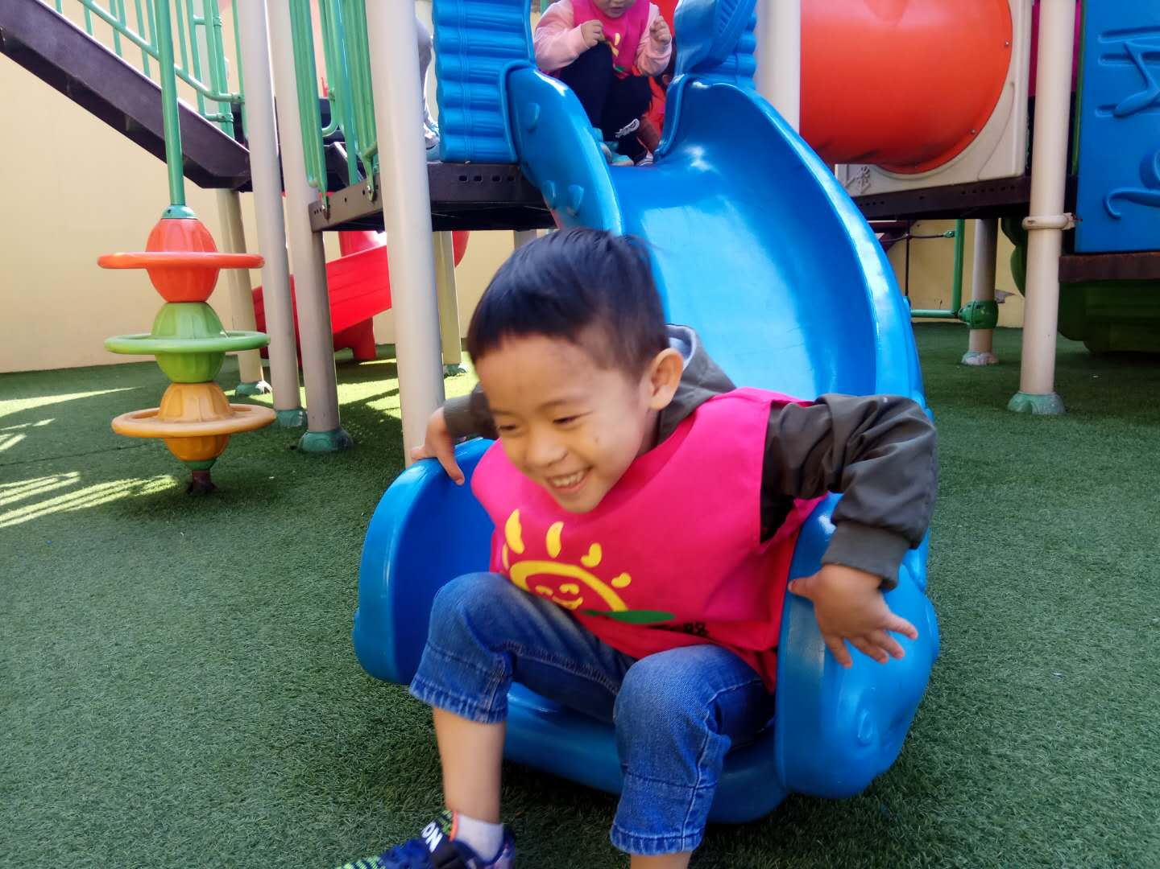
时 间：2018.10.12 地 点: 白桦树班 记 录:华华
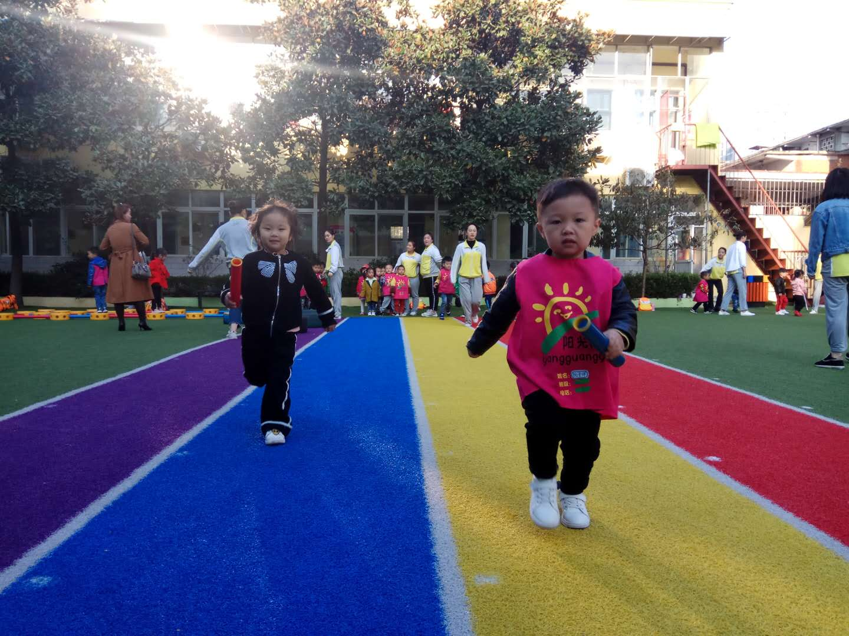
- 晨间活动：
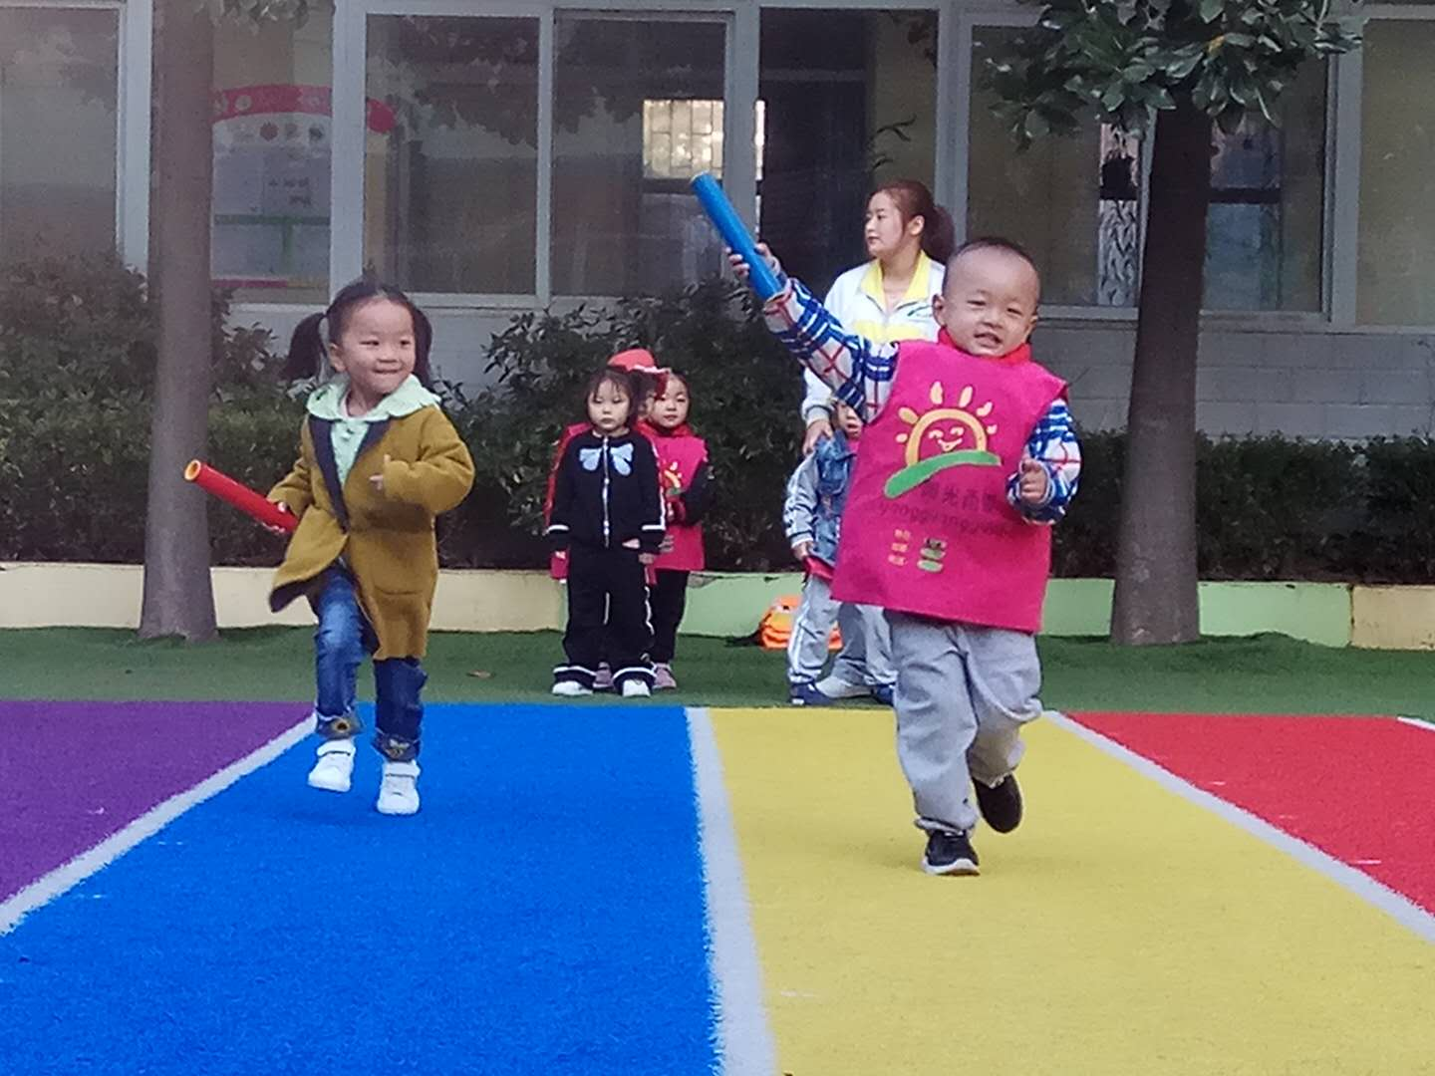
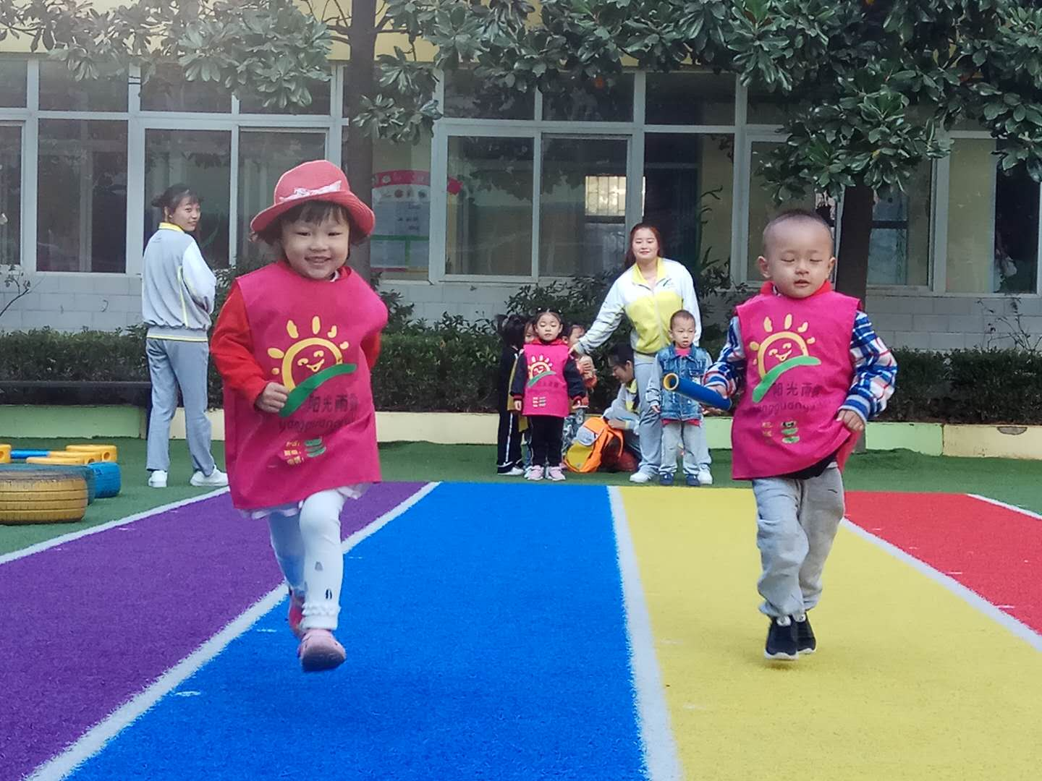

一日之计在于晨，清晨接力赛让宝贝一整天都活力充沛
- 生活礼仪：
今天的营养早餐是：青菜肉丝面叶、水煮鸡蛋；营养午餐是：南瓜焖肉、醋溜包菜丝、鱼头豆腐汤、金银饭；午点是：小蛋糕、红枣银耳羹。
- 自主探索：
珊珊妈妈给大家上课“小蚂蚁”。课堂上小朋友们都了解了小蚂蚁是一种小昆虫，身体由头，胸，腹三部分构成，最喜欢吃甜食。课堂上小朋友都积极举手要和珊珊妈妈一起表演小蚂蚁搬大米的故事，首先第一组由吴轩语、杨乐乐、潘葛星小朋友一起给大家表演小蚂蚁传递好消息。第二组由昌俊熙、宋永浩、周芳苓、姜兆阳、李可一小朋友表演小蚂蚁搬大米，张郑苹来扮演大米。大家齐心协力把大米搬回洞。课堂下珊珊老师还带小朋友一起寻找其他小昆虫，终于在一楼楼梯那里发现了一只小螳螂，小朋友们都身体向前靠，伸长了脖子去观察，生怕看不到呢。好了，让我们一起期待下次的昆虫探索吧。
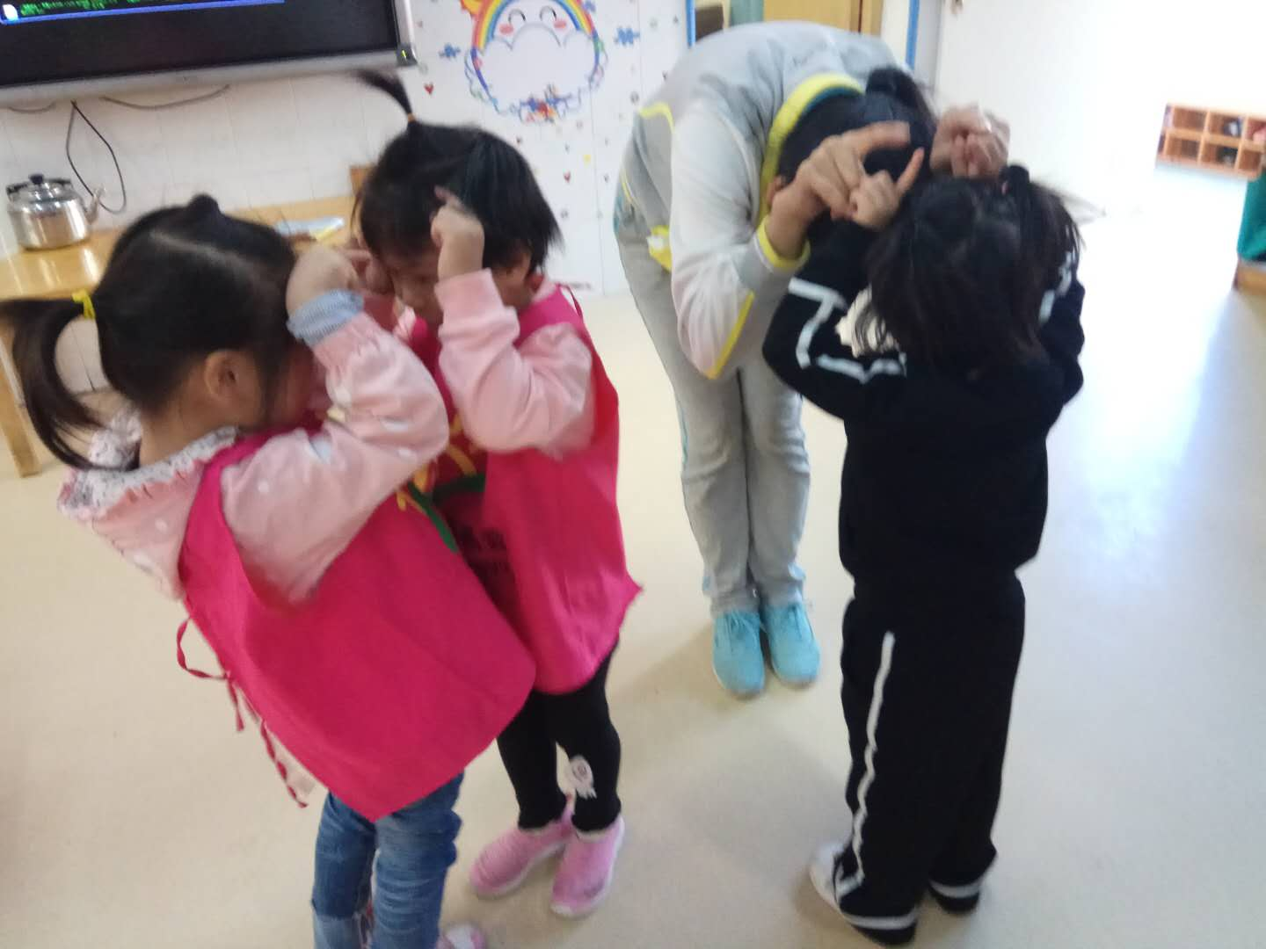
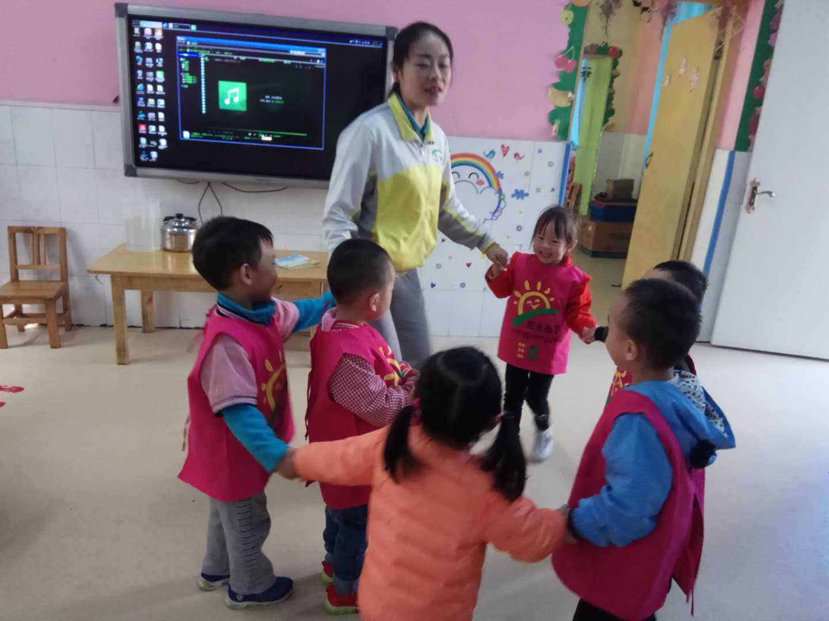
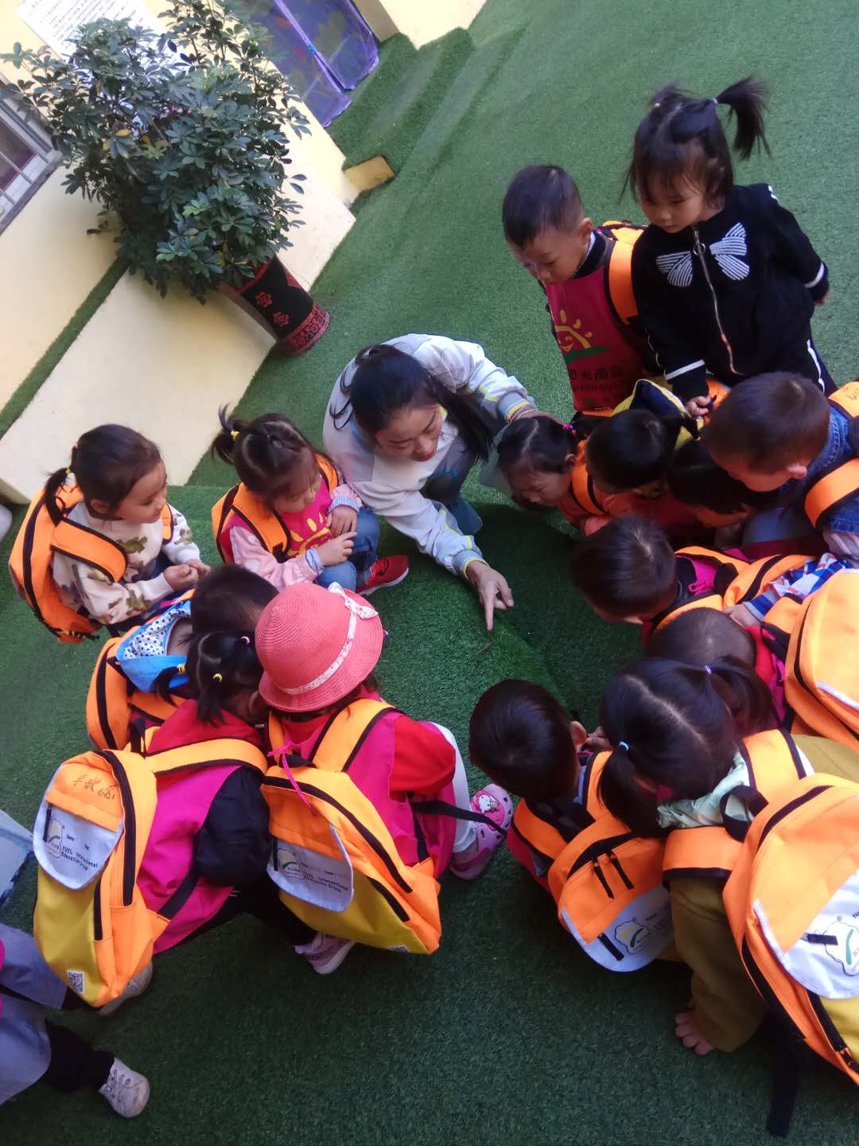

四、风采展示：
白桦宝贝们一起给大家表演了《水晶糖酸梅舞》！今天是由胡缤予、袁艾佳、宋永浩、刘沐阳、陈香茹来为大家进行精彩展示哦！大家跳的真的很棒！
- 体能锻炼：
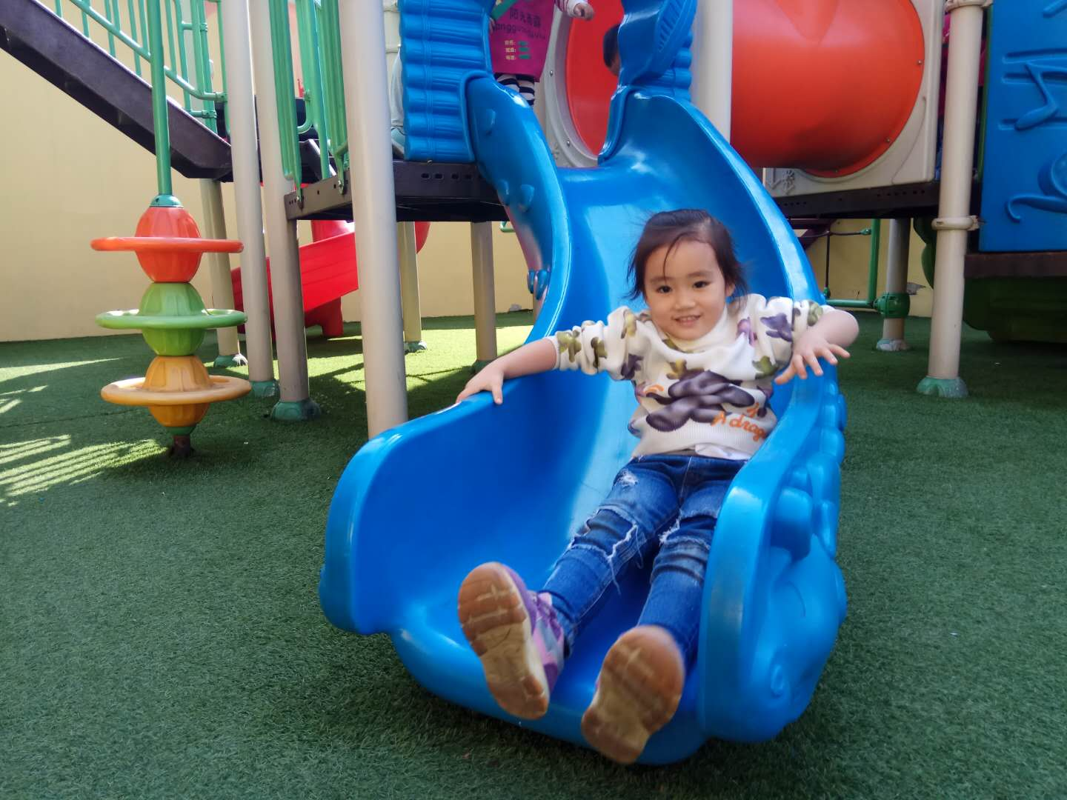
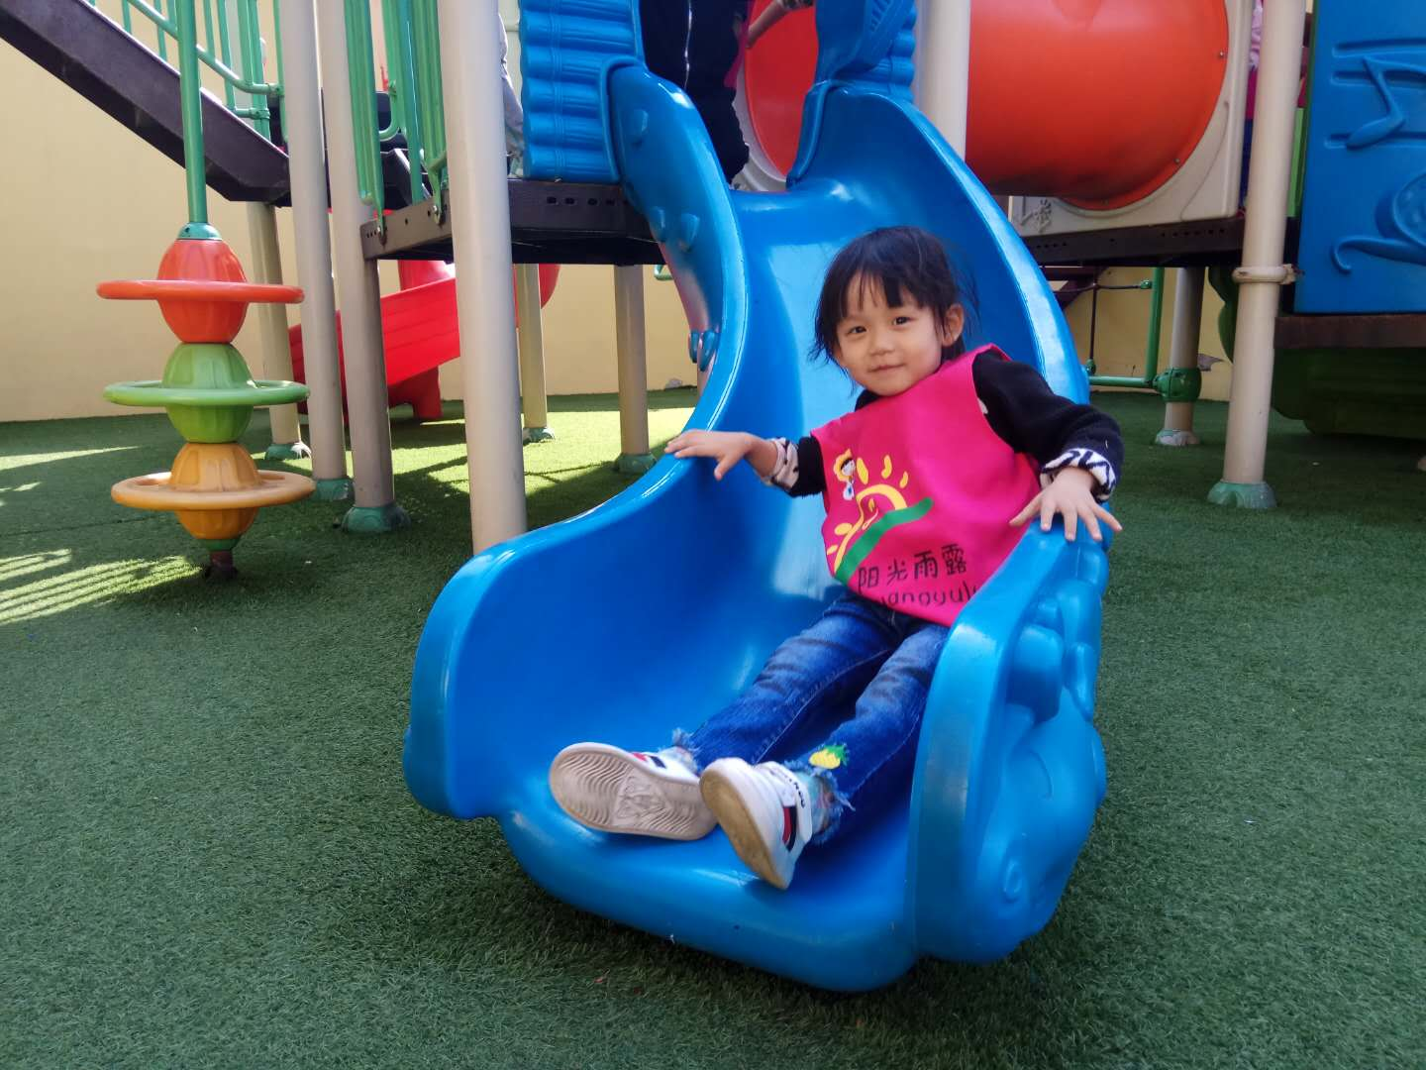
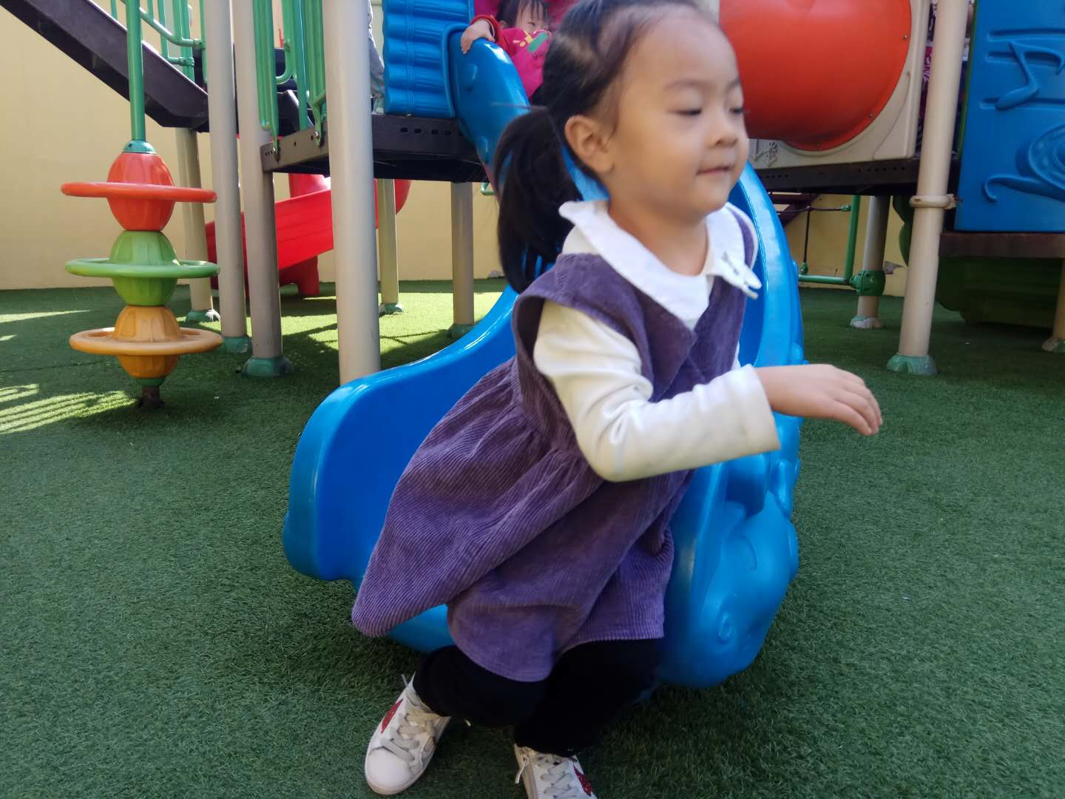


- 家园共育：
非常感谢您对我们工作的支持与配合！
- 宝贝双休在家，请家长监督小宝贝的日常作息时间，尽量与幼儿园一致，每天能午休。
- 天气转凉，假期宝贝记得多喝温开水，禁食辛辣、凉性食物，保持良好的作息时间，请关注温差变化，及时为宝贝增添衣服;

